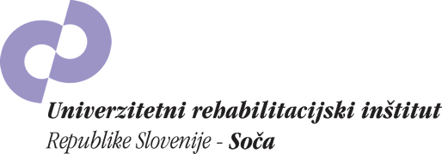 Plavalno društvo Halliwick Slovenija

O R G A N I Z I R A T A
Seminar z naslovom:
»Koncept Halliwick –
učenje plavanja za osebe z zmanjšanimi zmožnostmi«
Ljubljana, 23.1.2015

P R O G R A M

Petek, 23. 1. 2015
15.30 - 16.00 Prijava udeležencev in otvoritev srečanja

16.00 – 17.00 dr. Marta Macedoni Lukšič: "Kako učiti otroke z avtizmom?"

17. 00 – 17.30 Okrogla miza o izkušnjah pri plavanju z osebami avtističnega spektra:
moderira Katarina Praznik
17.30 – 18.30 dr. Katja Groleger Sršen: Predstavitev zbirnika letnih poročil Halliwick centrov za 2014 in program dela Plavalnega društva Halliwick Slovenija za leto 2015

S P L O Š N E I N F O R M A C I J E
Komu je namenjeno srečanje?
Seminar je namenjen fizioterapevtom, delovnim terapevtom, športnim pedagogom, učiteljem športne vzgoje, razvojnim pediatrom, strokovnim sodelavcem v vrtcih in šolah, ki se v svoji praksi srečujejo z otroki, ki imajo težave na področju gibanja in/ali učenja.

Lokacija: Univerzitetni rehabilitacijski inštitut Republike Slovenije - SOČA, Linhartova 51, 1000 Ljubljana; predavalnica v 4. nadstropju nove stavbe.

Kotizacija:
- 30 EUR brez DDV.
- Za člane Plavalnega društva Halliwick Slovenije s plačano članarino kotizacije ni.

Prijave in informacije
Prijave pošljite najpozneje do 20. januarja 2015 na naslov:
Vesna Grabljevec, Tajništvo Klinike
Univerzitetni rehabilitacijski inštitut Republike Slovenije - SOČA
Linhartova 51, 1000 Ljubljana
Tel.: 01/ 4758 243, Fax: 01/ 437 20 70
E-mail: vesna.grabljevec@ir-rs.si

P R I J A V N I C A za seminar
»Koncept Halliwick – učenje plavanja za osebe z zmanjšanimi zmožnostmi«
URI Soča, 23.1.2015

Udeleženec - Ime in priimek:
Ustanova (ulica, kraj, poštna št.):
________________________________________________________________
Telefon: E-mail:
Profil, delovno mesto:
Plačnik kotizacije:
Naslov:
Identifikacijska številka za DDV: Davčni zavezanec: DA NE

Datum:_____________ ŽIG Podpis:

Prosimo, da prijavnico izpolnite v celoti in čitljivo!

